 09 Ocak 2015

**KUTSO YÖNETİM VE MECLİSİ TOBB’DA**

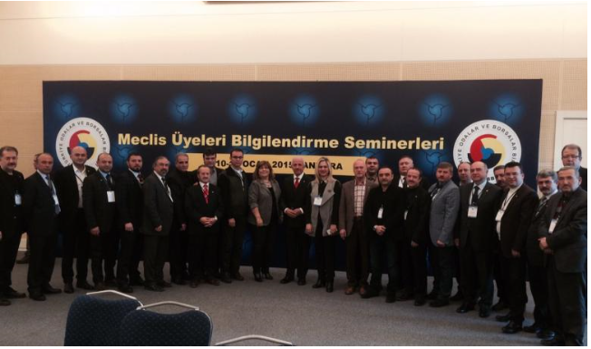

**TOBB tarafından oda ve borsaların meclis üyelerine yönelik gerçekleştirilen bilgilendirme seminerlerinin onbirinci grubuna, Kütahya Ticaret ve Sanayi Odası (KUTSO) yönetim kurulu ve meclis üyeleri katıldı.**

Türkiye Odalar ve Borsalar Birliği'ne (TOBB) bağlı 365 oda ve borsanın 10.000'e yakın meclis üyesi için hazırlanan ve üç gün süren bilgilendirme seminerlerinin 11.si,09-11 Ocak 2015 tarihlerinde gerçekleştiriliyor.KUTSO’nun en fazla sayıdaki katılımcı ile iştirak eden oda olduğu TOBB tarafından belirtildi.

Kütahya Ticaret ve Sanayi Odası (KUTSO) Meclis Başkanı İsmet Özotraç ve KUTSO Yönetim Kurulu Başkanı Nafi Güral ile, KUTSO Yönetim Kurulu ve Meclis Üyelerinin katıldığı seminerin birinci gününde programa,TOBB Genel Sekreteri Mustafa Saraçöz'ün açılış konuşmasıyla başlandı. ​

TOBB olarak bu seminerlere özel önem verdiklerini söyleyen TOBB Genel Sekreteri Mustafa Saraçöz, gelen yoğun talep nedeniyle de haftalık grup kontenjanını 150’den 200’e çıkardıklarını ifade etti. Bu seminerlerin düzenlemesinde birinci amacın kendilerini anlatmak olduğunu bildiren Saraçöz, “Biz kendimizi iyi anlatamazsak başkaları bizi ya eksik anlatır ya da yanlış anlatır. TOBB ve iştiraklerinin, oda ve borsaların neler yaptığını, hangi hizmetleri sunduğunu önce bizim bilmemiz gerekiyor. İkincisi, ülke ekonomisi nereden geldi, nereye gidiyor ve biz camia olarak neler yapabiliriz? Bu önemli.” diye konuştu

Programın birinci gününde "TOBB'un Kurumsal Yapısı ve İştirakleri"; "Türkiye Ekonomisinde Dönüşüm ve TEPAV"; “Ticari Uyuşmazlıklarda Arabuluculuk" ve "Döviz Kurları, Faiz ve Borsa" konularında sunumlar gerçekleştirildi

Programın ikinci gününde de TOBB ETÜ SEM (Türkiye Odalar ve Borsalar Birliği Ekonomi ve Teknoloji Üniversitesi Sürekli Eğitim Merkezi) eğitmenlerince, "Türk Dış Politikasının Bugünü ve Geleceği", "Etkili Yönetim Becerileri", "Etkili İletişim Becerileri", "Protokol Kuralları", "e-ticaret ve sosyal medya yönetimi", "Finansal Yönetim", "İşletme ve Yönetim Fonksiyonları" konularında sunumlar yapılacak.

Üçüncü gün ise "İhracatta 5N 1K" ve  “Süpermen Türk Olsaydı" sunumları gerçekleştirilecek. Üçüncü günün sonunda semineri tamamlayan KUTSO Heyeti 11 Ocak 2015 Pazar akşamı Kütahya’ya dönecek.

<http://www.kutahyahaber.com.tr/haber-kutso-yonetim-ve-meclisi-tobb-da-4407.html>